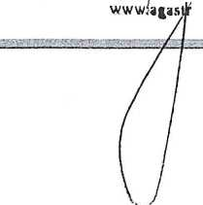
Nad Roklí 756/9
326 00 Plzeň
tel.603889021
IČO 67113681 DIČ CZ7101072044

AGASTRO-
Libor Vrtěl
Faktura ev. č. 050624/110

FAKTURA - DAŇOVÝ DOKLAD -
Odběratel
Jméno ZŠ a MŠ Plzeň-Božkov, Vřesinská 17, p.o.
Adresa Vřesinská 17
PSČ 326 00 Město Plzeň
Telefon
IČO

vDIČ
70979214

J
Datum
Vystavení | 5.6.2024
Zdaníte), plnění | 5.6.2024
^ Splatnosti | 19.6.2024 | . J
Objednávka č. | 9
Vystavil  V | Mgr. Stýblová | J

Množ. | Popis | Cena / ks | Sazba  DPH | DPH | Cena vč. DPH
1 | Smažící pánev BRM80-98ET  3 ř!H -té £/ | 122 990,00 Kč | 21% | 25 827,90 Kč | 148 817,90 Kč
Způsob platby
Rozpis DPH:
O Hotově
O Dobírka
O Kredit, kartou
® Bankovní převod
Číslo účtu
Kód banky
1035407016
3030
Sazba Základ Daň
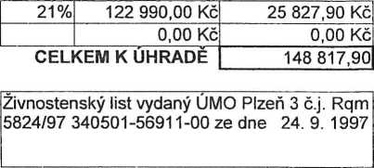
Libor
A GASTRO -/L
Nad Rokli 9/32<
tel.: 603 88'i
IČQ: 6711.168 l,ň»C:
. ■ ~ 3 ■■ '
r Vrtěl
00 Plzeň
021
CZ7101072044
sxz
dodavatel je plátcem DPH
■ i
Základní školo. ;i mateřská škola
1’lx.cň - Hu/kov,
Vřesinská 17. (7)
příspěvková urbanizace
DošIo.-t, & i* _{c dok(adu}.
MŠ ŠD
O NIV
Grant /
Předběžná kontrola
Příkazce operace
Schváleno k propl.: Správce rozp £n
A//'£Š'r\ ./ •'
Školné:
Provoz
Projekt
Platí rodiče
Schváleno:

